**MINISTARSTVO POLJOPRIVREDE**

Na temelju članka 121. stavka 11. Zakona o poljoprivredi (Narodne novine, broj 30/15), ministar poljoprivrede donosi

PRAVILNIK

O UPISNIKU POLJOPRIVREDNIKA

# Članak 1.

Ovim se Pravilnikom propisuju način i uvjeti upisa poljoprivrednika u Upisniku poljoprivrednika (u daljnjem tekstu: Upisnik).

# Članak 2.

(1) Poljoprivrednik je fizička ili pravna osoba ili skupina fizičkih ili pravnih osoba koje obavljaju poljoprivrednu djelatnost na poljoprivrednom gospodarstvu, a kojeg čine sve proizvodne jedinice na kojima se obavlja poljoprivredna djelatnost i kojima upravlja poljoprivrednik i koje se nalaze na području Republike Hrvatske sukladno Zakonu o poljoprivredi (Narodne novine, broj 30/15) (u daljnjem tekstu: Zakon) upisuje se u Upisnik.

(2) Agencija za plaćanja u poljoprivredi, ribarstvu i ruralnom razvoju (u daljnjem tekstu: Agencija za plaćanja) sukladno članku 121. Zakona vodi Upisnik koji sadrži podatke o:

- poljoprivredniku (ime i prezime, naziv),

- nositelju/odgovornoj osobi,

- matičnom identifikacijskom broju poljoprivrednika (u daljnjem tekstu: MIBPG),

- osobnom identifikacijskom broju (u daljnjem tekstu: OIB) nositelja/odgovorne osobe

poljoprivrednika,

- sjedištu poljoprivrednika (adresa),

- kontaktima (fiksni i mobilni telefon i e-mail adresa),

- žiro računu poljoprivrednika,

- gospodarskim objektima u sjedištu i izvan sjedišta,

- posjedu poljoprivrednog zemljišta,

- domaćim životinjama,

- poljoprivrednoj mehanizaciji.

(3) Podaci iz stavka 2. ovoga članka se odgovarajuće razmjenjuju između Upisnika i drugih upisnika i/ili evidencija u kojima se vode ovi podaci sukladno Zakonu.

(4) Organizacijski oblik obiteljsko poljoprivredno gospodarstvo (u daljnjem tekstu: OPG) iz članka 2. stavka 1. podstavka 1. Zakona odnosi se na fizičke osobe poljoprivrednike i obiteljska poljoprivredna gospodarstva upisana u Upisnik obiteljskih poljoprivrednih gospodarstava sukladno posebnom propisu.

(5) Ako fizička osoba ima prebivalište na teritoriju druge države članice Europske unije ili potpisnice Sporazuma o europskom gospodarskom prostoru te Švicarske konfederacije, a ima pravo korištenja proizvodnih resursa na teritoriju Republike Hrvatske prilikom upisa u Upisnik, osim podataka iz članka 2. stavka 2. ovoga Pravilnika, poljoprivrednik za nositelja/odgovornu osobu upisuje i adresu boravišta u Republici Hrvatskoj.

# Članak 3.

(1) Agencija za plaćanja u upravnom postupku, osim o upisu u Upisnik, provodi postupak i o ispisu iz Upisnika, upisu ili promjeni nositelja/odgovorne osobe, upisu, odjavi ili promjeni sjedišta te donosi rješenje kojim se pojedina promjena odobrava ili odbija, odnosno na temelju podnesenog zahtjeva izdaje Izvod o podacima koji se vode u Upisniku.

(2) Obrazac zahtjeva za upis, ispis i prijavu promjena podataka u Upisniku (u daljnjem tekstu: zahtjev za upis) u koji se popunjavaju podaci o poljoprivredniku, podaci o posjedu poljoprivrednog zemljišta, podaci o gospodarskim objektima, o poljoprivrednoj mehanizaciji tiskan je u Prilogu 1. ovoga Pravilnika i njegov je sastavni dio.

(3) Obrazac obvezne dokumentacije pri upisu i prijavi promjena podataka u Upisnik poljoprivrednika tiskan je u Prilogu 3. ovoga Pravilnika i njegov je sastavni dio.

# Članak 4.

(1) Poljoprivrednik koji se upisuje u Upisnik, u Podružnici Agencije za plaćanja kojoj pripada prema prebivalištu nositelja/odgovorne osobe za fizičke osobe, odnosno prema sjedištu za pravne osobe, u AGRONET sustavu elektronskim putem popunjava zahtjev za upis. Elektronički popunjen i ispisan zahtjev za upis poljoprivrednik vlastoručno potpisuje i dostavlja neposredno ili poštom podružnici Agencije za plaćanja.

(2) Iznimno od stavka 1., fizičke osobe iz članka 2. stavka 5. upisuju se u Podružnici Agencije za plaćanja kojoj pripada prema mjestu boravišta nositelja/odgovorne osobe.

(3) Poljoprivredniku iz stavka 1. ovoga članka po završetku postupka upisa u Upisnik izdaje se poljoprivredna iskaznica (u daljnjem tekstu: Iskaznica) sukladno članku 13. ovoga Pravilnika.

(4) Na temelju podnesenog zahtjeva za upis iz članka 3. stavka 2. ovoga Pravilnika Agencija za plaćanja donosi rješenje iz članka 121. stavka 3. Zakona kojim se poljoprivredniku sukladno članku 121. stavku 4. Zakona dodjeljuje MIBPG.

(5) Dostava rješenja iz stavka 4. ovoga članka obavlja se putem AGRONET sustava ili poštom sukladno posebnom propisu.

(6) Datum upisa, promjene ili ispisa poljoprivrednika u Upisnik je datum donošenja rješenja iz stavka 3. ovoga članka.

# Članak 5.

(1) Poljoprivrednik prijavljuje promjene podataka sadržanih u rješenju iz članka 4. stavka 4.. ovoga Pravilnika u roku od 15 dana od nastanka promjene, podnošenjem zahtjeva za upis iz članka 3. stavka 2. ovoga Pravilnika s propisanim dokazima Agenciji za plaćanja koja o tome donosi rješenje, a po izvršnosti rješenja upisuje promjenu u Upisnik.

(2) Poljoprivrednik prijavljuje ostale promjene podataka iz članka 2. stavka 2. ovoga Pravilnika u roku od 15 dana od nastanka promjene.

(3) Zahtjev za upis iz stavka 1. ovoga članka poljoprivrednik podnosi putem AGRONET sustava, prilaže i dokaz o nastaloj promjeni te učitava propisanu dokumentaciju, a zahtjev za upis potpisuje elektroničkim potpisom sukladno uputama koje Agencija za plaćanja stavlja na raspolaganje putem AGRONET sustava.

(4) Službe i institucije u sastavu Ministarstva poljoprivrede (u daljnjem tekstu: Ministarstvo) u okviru svojih nadležnosti pružaju pomoć poljoprivredniku pri popunjavanju zahtjeva za upis.

# Članak 6.

(1) Promjenu organizacijskog oblika u Upisniku, Agencija za plaćanja će obaviti na temelju pravomoćnog rješenja nadležnog tijela.

(2) Kod promjene organizacijskog oblika u slučajevima iz članka 121. stavaka 5. i 6. Zakona poljoprivrednik zadržava isti MIBPG koji mu je dodijeljen kod upisa u Upisnik.

(3) Prijenos gospodarstva pravne osobe u cijelosti na drugu pravnu osobu uz zadržavanje MIBPG-a, može se obaviti na temelju pravnog posla ili pravomoćnog rješenja nadležnog tijela.

# Članak 7.

(1) Agencija za plaćanja će sukladno članku 121. stavku 9. Zakona po službenoj dužnosti provesti postupak i donijeti rješenje ukoliko temeljem činjeničnog stanja utvrdi da je za pojedinog poljoprivrednika došlo do promjena podataka u Upisniku u odnosu na podatke iz članka 2. stavka 2. i članka 6. stavka 1. ovoga Pravilnika.

(2) Agencija za plaćanja će sukladno stavku 1. ovoga članka postupiti i ukoliko poljoprivrednik ne postupi u propisanom roku iz članka 5. stavka 1. ovoga Pravilnika.

# Članak 8.

(1) Poljoprivrednik kod upisa ili kod prijave promjena organizacijskog oblika dostavlja dokaze o činjeničnom stanju upisa u registre ili upisnike koji se za taj organizacijski oblik vode sukladno Zakonu.

(2) Poljoprivrednik kod upisa ili kod prijave promjena prilaže dokaze o:

- vlasništvu ili posjedu zemljišta

- posjedovanju stoke, ukoliko taj podatak nije predmet dnevne razmjene Agencije za plaćanja s nadležnim tijelom/institucijom za vođenje registra domaćih životinja, a radi se o prvom upisu, Izvodom iz Jedinstvenog registra domaćih životinja (u daljem tekstu: JRDŽ);

- posjedovanju gospodarskih objekata u sjedištu i izvan sjedišta poljoprivrednika;

- o poljoprivrednoj mehanizaciji i to prema popisu poljoprivredne mehanizacije iz Priloga 6. ovoga Pravilnika.

(3) Popis dokaza iz stavka 2. ovoga članka nalazi se u Prilogu 7. ovoga Pravilnika.

(4) Ukoliko nije moguće pružiti podatke iz stavka 2. podstavka 3. i 4. ovoga članka, poljoprivrednik u zahtjevu daje Izjavu o posjedovanju tih poljoprivrednih resursa.

# Članak 9.

(1) Agencija za plaćanja obavlja neposrednu administrativnu kontrolu zahtjeva za upis i priloženih dokaza te obavlja kontrolu unesenih podataka o poljoprivredniku.

(2) Agencija za plaćanja sve zaprimljene zahtjeve za upis ili zahtjeve za prijavu promjena s priloženim dokazima čuva 10 godina.

# Članak 10.

(1) Poljoprivrednik koji obavlja poljoprivrednu djelatnost kao fizička osoba iz članka 2. stavka 4. ovoga Pravilnika, prilikom prodaje vlastitih poljoprivrednih proizvoda dužan je postupati sukladno propisima koji uređuju uvjete obavljanja djelatnosti trgovine.

(2) Sukladno članku 69. stavku 3. Zakona, poljoprivrednik iz stavka 1. ovoga članka dužan je voditi evidenciju o prodaji vlastitih poljoprivrednih proizvoda na način da unosi količine vezane uz dnevnu prodaju vlastitih poljoprivrednih proizvoda. Obrazac evidencije o prodaji tiskan je u Prilogu 6. ovoga Pravilnika.

(3) Ukoliko nisu bili osigurani tehnički uvjeti ili u slučaju spriječenosti, poljoprivrednik može popuniti obrazac evidencije o prodaji najkasnije do sutrašnjeg dana od dana u kome je imao prodaju vlastitih proizvoda.

(4) Sukladno članku 69. stavku 3. Zakona, poljoprivrednik iz stavka 1. ovoga članka dužan je voditi evidenciju o proizvodnji namijenjenoj izravnoj prodaji poljoprivrednih proizvoda. Poljoprivrednik putem AGRONET sustava popunjava obrazac evidencije o proizvodnji koji je tiskan u Prilogu 7. ovoga Pravilnika na način da popunjava podatke:

- o planiranoj proizvodnji u tekućoj godini,

- o proizvodnji u prethodnoj godini te

- unosi sumarni podatak dnevnih prodaja iz evidencije o prodaji poljoprivrednih proizvoda za prethodnu godinu.

(5) Popunjavanje podataka iz stavka 3. ovoga članka obavlja se putem AGRONET sustava najkasnije do 30. lipnja tekuće godine, a prema Uputama za vođenje evidencije koju objavljuje Agencija za plaćanja.

(6) Poljoprivrednik je dužan evidenciju o prodaji čuvati najmanje dvije godine, te je dati na uvid na traženje zakonom ovlaštenoj osobi.

# Članak 11.

(1) Fizička osoba koja je obveznik poreza na dohodak, može podnijeti Zahtjev za dodjelu matičnog broja poljoprivrednika koji je tiskan u Prilogu 2. ovoga Pravilnika i njegov je sastavni dio.

(2) Uz Zahtjev za dodjelu matičnog broja poljoprivrednika iz stavka 1. ovoga članka, prilaže se potvrda Porezne uprave o upisu u registar obveznika poreza na dohodak.

# Članak 12.

(1) Iskaznica iz članka 4. ovoga Pravilnika je javna isprava koju Ministarstvo izdaje nositeljima/odgovornim osobama poljoprivrednika i drugim fizičkim osobama koje je ovlaštena osoba poljoprivrednika ovlastila za obavljanje pojedinih poslova vezanih uz ostvarivanje prava i obveza poljoprivrednika.

(2) Iskaznica je plastična kartica u standardnom ISO ID-1 formatu koja na sebi sadrži kontaktni čip, beskontaktni čip i magnetnu traku za pohranu elektroničkih podataka.

(3) Na Iskaznici su otisnuti podaci o:

- izdavatelju Iskaznice,

- poljoprivredniku,

- fizičkoj osobi imaocu Iskaznice,

- Iskaznici.

(4) Elektronički kontaktni čip na Iskaznici sadrži:

- podatke iz stavka 3. ovog članka,

- identifikacijski certifikat koji je sredstvo elektroničke identifikacije visoke razine sigurnosti,

- potpisni certifikat koji je kvalificirani certifikat za elektronički potpis i

- pripadne privatne ključeve kao i ostale podatke potrebne za elektroničku upotrebu Iskaznice.

(5) Elektronički beskontaktni čip na Iskaznici sadrži podatke iz stavka 3. ovog članka.

(6) Magnetna traka sadrži podatke sadržane u stavku 3. ovoga članka.

(7) Iskaznica mora imati barem sljedeća obilježja za zaštitu tijela kartice od krivotvorenja i neovlaštenog rukovanja:

- sigurnosnu podlogu s tankim guilloche uzorcima i tiskom s duginim efektom (irisnim tiskom),

- na prostoru za fotografiju, sigurnosno izvedena pozadina i fotografija moraju se preklapati,

- barem jednu dvobojnu liniju u mikrotisku.

(8) Oblik Iskaznice s prikazom podataka o poljoprivredniku i prikazom podataka o imaocu Iskaznice prikazani su na predlošku koji je tiskan u Prilogu 4. ovoga Pravilnika i njegov je sastavni dio.

# Članak 13.

(1) Zahtjev za izdavanje Iskaznice poljoprivrednik (nositelj/odgovorna osoba poljoprivrednika) podnosi u podružnici Agencije za plaćanja, putem pošte ili elektroničkim putem.

(2) Obrazac zahtjeva za izdavanje Iskaznice tiskan je u Prilogu 5. ovoga Pravilnika i njegov je sastavni dio.

(3) Iskaznica se izdaje u roku od 30 dana, 10 dana ili 3 dana nakon podnošenja zahtjeva za njeno izdavanje, ovisno o tome je li zahtjev podnesen u redovnom, ubrzanom ili žurnom postupku.

(4) Ako je zahtjev za izdavanje Iskaznice podnesen putem pošte, osoba kojoj se izdaje Iskaznica osobno preuzima Iskaznicu i podatke za njenu aktivaciju u podružnici Agencije za plaćanja u kojem je podnesen zahtjev za njeno izdavanje.

(5) Ako je osoba kojoj se izdaje Iskaznica zahtjev podnijela osobno u podružnici Agencije za plaćanja ili elektroničkim putem, tada Iskaznica i aktivacijski podaci mogu biti poslani i poštom.

(6) Kod podnošenja zahtjeva ili kod preuzimanja Iskaznice u podružnici Agencije za plaćanja utvrđuje se identitet osobe kojoj se izdaje Iskaznica neposrednom identifikacijom uz fizičku prisutnost osobe, a temeljem predočene osobne iskaznice.

(7) Ako osoba ne preuzme iskaznicu u roku od 6 mjeseci nakon njenog izdavanja, podružnica Agencije za plaćanja će neuručene Iskaznice poništiti i certifikate opozvati.

# Članak 14.

(1) Osoba kojoj je izdana Iskaznica ne smije dati svoju Iskaznicu drugoj osobi da ju koristi niti, smije koristiti Iskaznicu koja nije njegova.

(2) Iskaznica se upotrebljava uvijek prilikom ostvarivanja prava i obveza u području poljoprivrede bilo kao sredstvo identifikacije uz fizičku prisutnost osobe i na daljinu kod korištenja elektroničkih usluga.

(3) Prije korištenja elektroničkih usluga, Iskaznicu je potrebno aktivirati korištenjem aktivacijskih podataka i uputa dobivenih prilikom preuzimanja Iskaznice.

(4) Rok važenja Iskaznice i certifikata koji se na njoj nalaze je 5 godina, odnosno do opoziva.

(5) Osoba kojoj je izdana Iskaznica dužna je bez odgode prijaviti gubitak, krađu ili sumnju u zlouporabu iskaznice neposredno podružnici Agencije za plaćanja ili korištenjem elektroničke usluge.

(6) Osoba kojoj je izdana Iskaznica dužna je podnijeti zahtjev za izdavanje nove Iskaznice u sljedećim situacijama:

– nastupile su okolnosti navedene u stavku 5. ovoga članka.

– došlo je do promjene podataka o osobi kojoj je izdana iskaznica (MIBPG, ime, prezime, OIB ili status osobe)

– istekao je rok važenja Iskaznice ili

– Iskaznica je oštećena, slomljena ili nije moguće koristiti njen elektronički dio.

(7) Staru Iskaznicu je potrebno vratiti podružnici Agencije za plaćanja prilikom podnošenja zahtjeva za izdavanje nove Iskaznicu ili ako osoba kojoj je izdana Iskaznica više nema status nositelja OPG-a, člana OPG-a, odgovorne osobe ili radnika poljoprivrednika.

(8) Ako je podnesen zahtjev za izdavanje nove Iskaznice u skladu sa člankom 13. stavkom 1. ovoga Pravilnika ili ako je kroz periodičnu provjeru podataka prema članku 9. stavku 2. ovoga Pravilnika utvrđeno da je došlo do promjene podataka o fizičkoj osobi ili o statusu fizičke osobe kojoj je izdana Iskaznica, podružnica Agencije za plaćanja će evidentirati status nevažeće Iskaznice i certifikate opozvati.

(9) Prilikom ostvarivanja prava i obveza u području poljoprivrede sustav provjerava status Iskaznice izravnim upitom na elektroničku uslugu za provjeru statusa certifikata.

# Članak 15.

(1) Izvršitelji obrade koji upravljaju bazama podataka Ministarstva te voditelji obrade iz glave XII. Zakona, dužni su provoditi odgovarajuće tehničke i organizacijske mjere i obrađivati osobne podatke u skladu s propisima koji uređuju zaštitu osobnih i drugih podataka, posebno Uredbom (EU) 2016/679 Europskog parlamenta i Vijeća od 27. travnja 2016. o zaštiti pojedinaca u vezi s obradom osobnih podataka i o slobodnom kretanju takvih podataka te o stavljanju izvan snage Direktive 95/46/EZ (Opća uredba o zaštiti podataka).

(2) Podaci iz Upisnika se mogu obrađivati u statističke svrhe za potrebe lokalnih i regionalnih strategija, za planiranje projekata i za potrebe izvješćivanja javnosti vodeći računa o tome da takva obrada ne omogućava identifikaciju ispitanika.

(3) Sukladno posebnom propisu kojim se uređuju ciljevi i mjere poljoprivredne politike, informacije i podatke o poljoprivrednim gospodarstvima dobivene prilikom upisa u upisnike ili registre u nadležnosti Ministarstva ili drugih tijela kojima je povjereno obavljanje poslova iz nadležnosti Ministarstva, a koje vode te upisnike ili registre za obavljanje poslova u nadležnosti tih institucija, može koristiti i Ministarstvo i institucije kojima je povjereno obavljanje poslova iz nadležnosti Ministarstva za svoje poslovne potrebe, bez traženja prethodne posebne privole nositelja, odgovorne osobe ili opunomoćenika poljoprivrednog gospodarstva.

# Članak 16.

Informacijski sustavi Ministarstva kao i informacijski sustavi svih voditelja i izvršitelja obrade navedenih u članku 15. stavku 1. ovoga Pravilnika, koji obrađuju podatke temeljem Zakona dio su državne informacijske infrastrukture sukladno propisima kojima je regulirana državna informacijska infrastruktura.

# Članak 17.

(1) Radi provedbe postupka prikupljanja podataka i izvješćivanja prema članku 135. Zakona, uspostaviti će se elektronička usluga putem koje će voditelji obrade i izvršitelji obrade navedeni u članku 15. ovoga Pravilnika, razmjenjivati podatke s Poljoprivrednim informacijskim centrom (u daljnjem tekstu: PIC).

(2) Razmjena podataka s PIC-om navedena u stavku 1. ovoga članka, odvijati će se prema propisanim uvjetima i načinu preuzimanja podataka.

# Članak 18.

(1) Stupanjem na snagu ovoga Pravilnika prestaje važiti Pravilnik o Upisniku poljoprivrednih gospodarstava (Narodne novine, broj 76/11 i 42/13).

(2) Postupci započeti prije stupanja na snagu ovoga Pravilnika završit će se po odredbama Pravilnika o Upisniku poljoprivrednih gospodarstava (Narodne novine, broj 76/11 i 42/13).

# Članak 19.

Ovaj Pravilnik stupa na snagu 1. siječnja 2019. godine.

# Prilog 1. Obrazac zahtjeva za upis, ispis i prijavu promjena podataka iz Upisniku poljoprivrednika

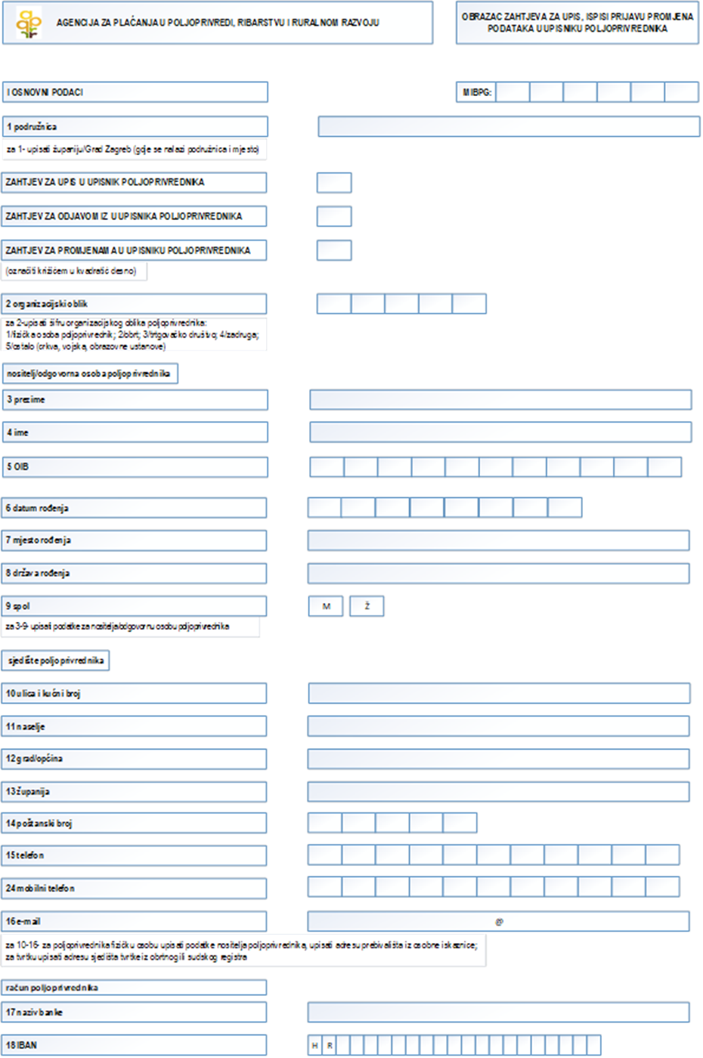

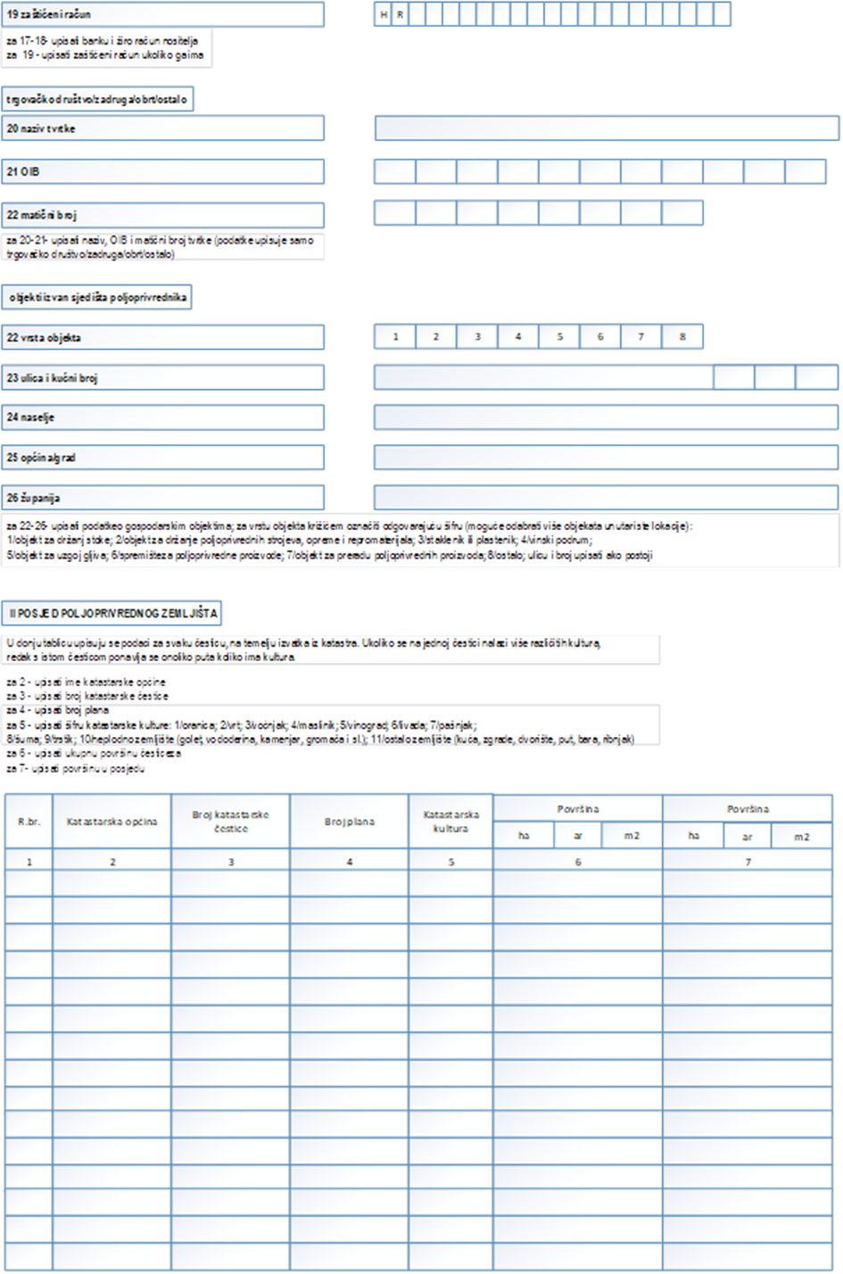

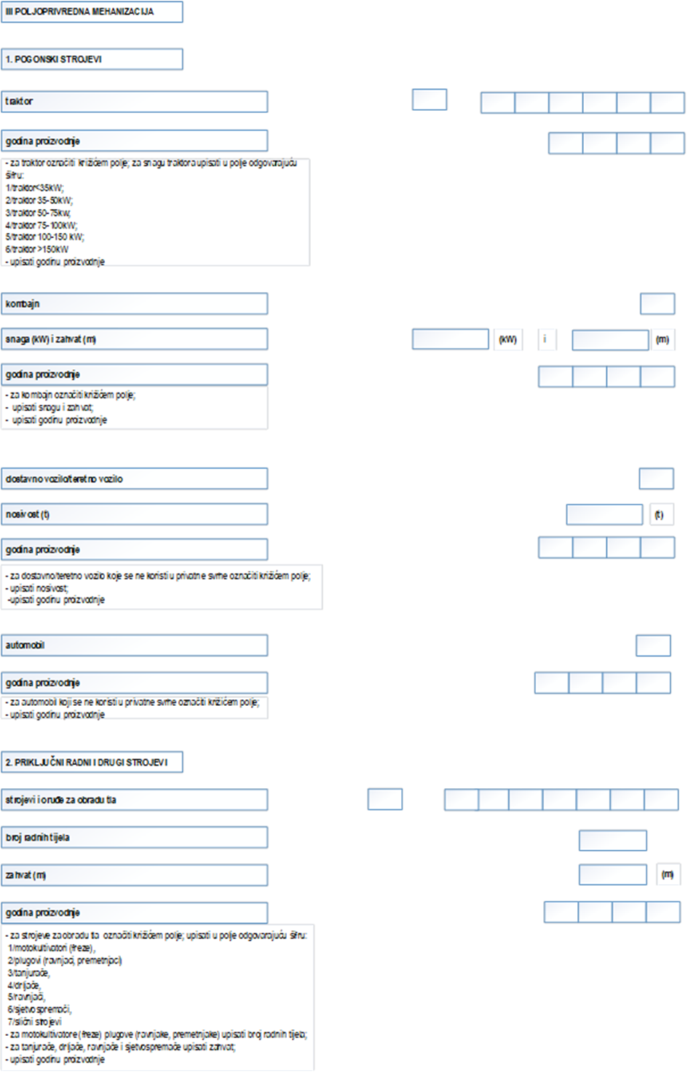

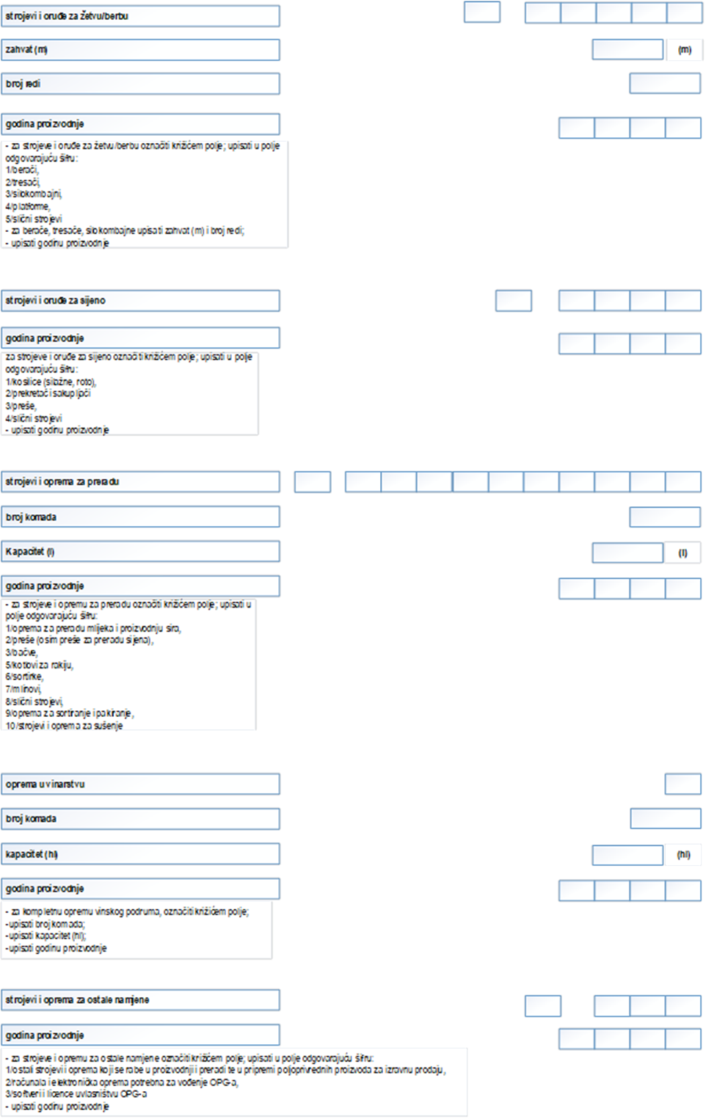

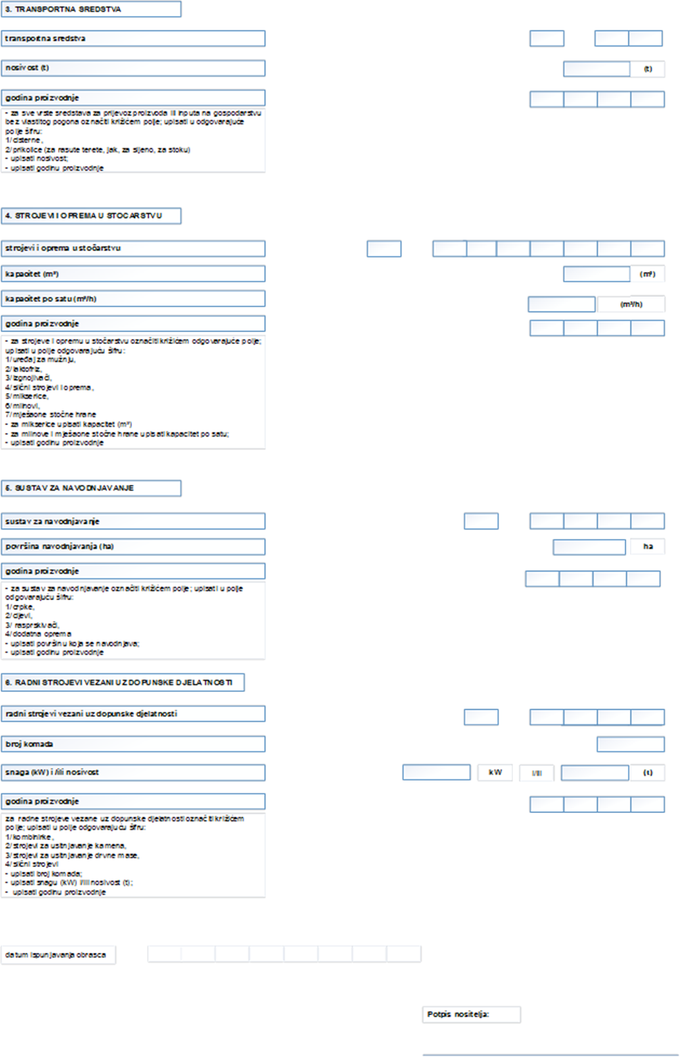

# Prilog 2. Zahtjev za dodjelu matičnog broja poljoprivrednika

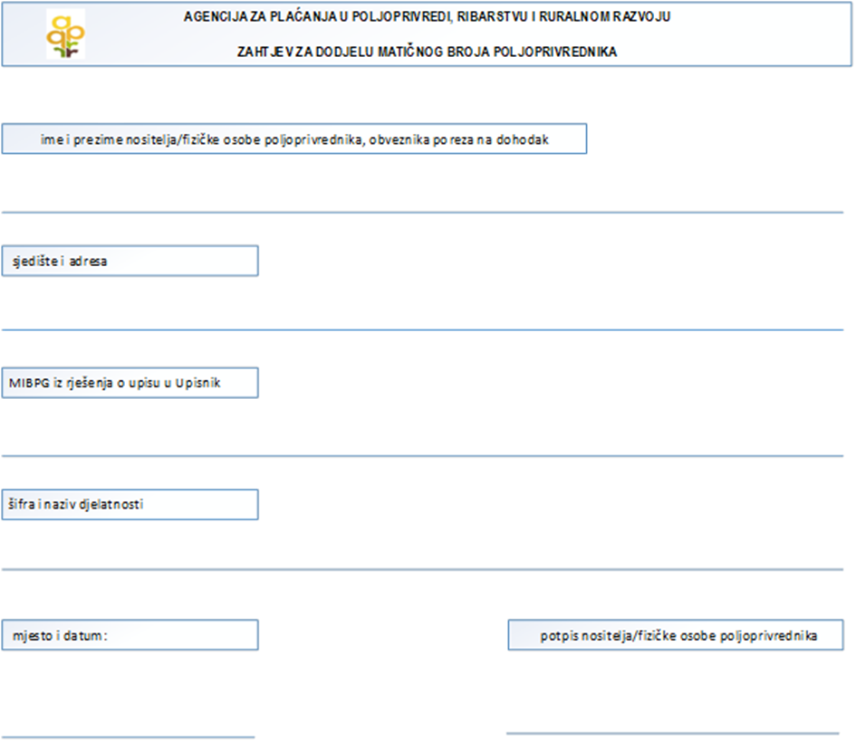

# Prilog 3. Obvezna dokumentacija pri upisu i prijavi promjena podataka u Upisnik poljoprivrednika

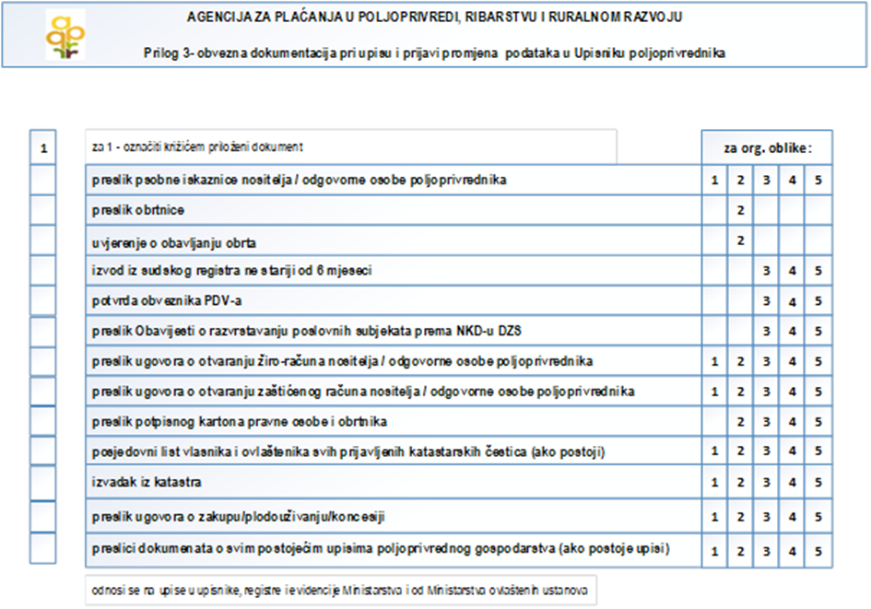

# Prilog 4. Poljoprivredna iskaznica

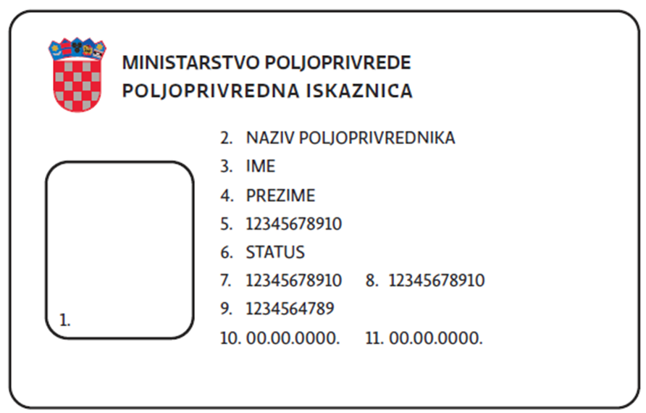

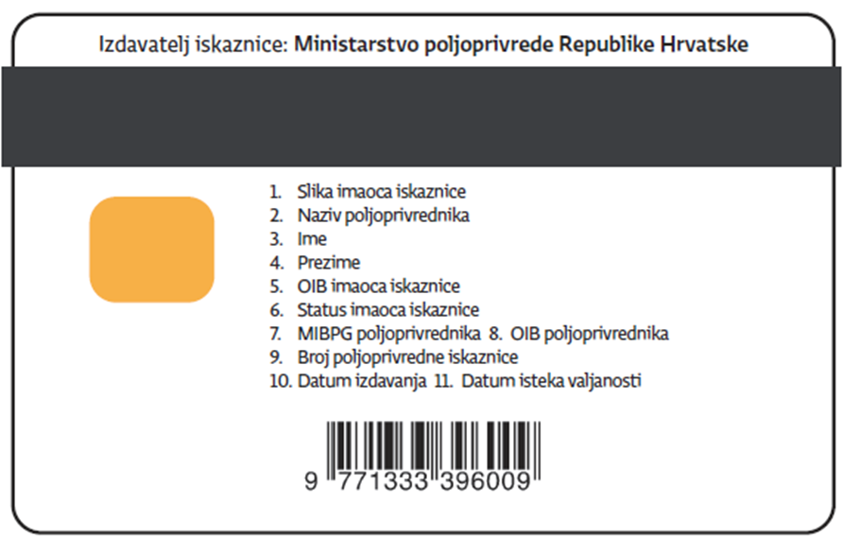

# Prilog 5. Zahtjev za izdavanje poljoprivredne iskaznice



# Prilog 6. Popis poljoprivredne mehanizacije

Za svu poljoprivrednu mehanizaciju i opremu potrebno je unijeti godinu proizvodnje.

|  |  |  |
| --- | --- | --- |
| **Redni broj** | **Mehanizacija i oprema** | **Pojašnjenje** |
| **1**. | **Pogonski strojevi** |  |
|  | Traktor | Potrebno je unijeti snagu u kilovatima (kW).  Ponuditi u padajućem izborniku: Traktor < 35 kW; Traktor 35 – 50 kW; Traktor 50 – 75 kW; Traktor 75 – 100 kW; Traktor 100 – 150 kW; Traktor > 150 kW. |
|  | Kombajn | Potrebno je unijeti snagu u kilovatima (kW) i zahvat ako je moguće. |
|  | Dostavno vozilo uključujući teretna vozila | Ona vozila koja se ne koriste u privatne svrhe.  Potrebno je unijeti nosivost. |
|  | Automobil | Onaj koji se ne koristi u privatne svrhe. |
| **2.** | **Priključni radni i drugi strojevi** |  |
|  | Strojevi i oruđe za obradu tla | Motokultivatori (freze), plugovi (ravnjaci, premetnjaci – broj radnih tijela), tanjurače – zahvat, drljače – zahvat, ravnjači, sjetvospremači - zahvat i slični strojevi. |
|  | Strojevi i oruđe za sjetvu/sadnju | Sijačice (uskoredna – zahvat; širokoredna – broj redi) i sadilice – broj redi. |
|  | Strojevi i oruđe za zaštitu i njegu | Prskalice (nošena, vučena – zahvat i zapremina l), atomizeri (nošeni, vučeni), kultivatori – broj redi, rasipači mineralnog gnojiva (nošeni, vučeni – zahvat i zapremina u m3) i slični strojevi. |
|  | Strojevi i oruđe za žetvu/berbu | Berači, tresači, silokombajni – zahvat i broj redi, platforme i sl. |
|  | Strojevi i oruđe za sijeno | Strojevi koji se rabe u procesu pripreme sijena ili zelene krme, a čine ih kosilice (strižne, roto), prekretači sakupljači, preše (kvadratne male, kvadratne velike, rolo) i slično. |
|  | Strojevi i oprema za preradu | Oprema za preradu mlijeka i proizvodnju sira, preše (osim preše za sijeno), bačve, kotlovi za rakiju, sortirke, mlinovi i slično. Oprema za sortiranje i pakiranje, strojevi i oprema za sušenje.  Potrebno je unijeti broj komada i kapacitet ako je moguće. |
|  | Oprema u vinarstvu | Kompletna oprema vinskog podruma.  Potrebno je unijeti broj komada i kapacitet ako je moguće. |
|  | Strojevi i oprema za ostale namjene | One vrste koje se rabe u proizvodnji i preradi na poljoprivrednom gospodarstvu te u pripremi poljoprivrednih proizvoda za izravnu prodaju, a nisu navedene.  Informatička i ostala oprema (računala i elektronička oprema potrebna za vođenje PG-a, softveri i licence u vlasništvu PG-a). |
| **3.** | **Transportna sredstva** | Sve vrste sredstava za prijevoz proizvoda ili inputa na gospodarstvu bez vlastitog pogona: cisterne, prikolice (za rasute terete, jak, za sijeno, za stoku) itd.  -navesti nosivost. |
| **4.** | **Strojevi i oprema u stočarstvu** | Oprema u stajama (uređaj za mužnju, laktofriz, izgnojivači i slični strojevi i oprema). Strojevi koji se rabe u procesu pripreme obroka za stoku (mikserice - m3, mlinovi – kapacitet po satu , mješaone stočne hrane – kapacitet po satu). |
| **5.** | **Sustav za navodnjavanje** | Sadrži crpku, cijevi, rasprskivače i dodatnu opremu. Navesti površinu navodnjavanja. |
| **6.** | **Radni strojevi vezani uz dopunske djelatnosti** | Kombinirke, strojevi za usitnjavanje kamena, drvne mase i slično.  Potrebno je unijeti broj komada, snagu u kilovatima (kW) i/ ili nosivost ako je moguće. |

# Prilog 7. Dokazi o raspolaganju proizvodnim resursima

- dokazi o vlasništvu ili posjedu zemljišta: *vlasništvo i/ili posjed poljoprivrednog zemljišta dokazuje se izvatkom iz zemljišnih knjiga, izvatkom iz katastra, ugovorom o zakupu, dugogodišnjem zakupu, prodaji, plodouživanju, služnosti šumskog zemljišta ili darovanju, pravomoćnom sudskom odlukom ili pravomoćnim rješenjem nadležnog tijela. Uz dokaze o posjedu poljoprivrednog zemljišta obavezno se prilaže izvadak iz katastra.*

- dokazi o posjedovanju stoke za stočarstvo ukoliko taj podatak nije predmet dnevne razmjene Agencije za plaćanje s nadležnim tijelom/institucijom za vođenje registra domaćih životinja*: ako se radi o prvom upisu u Upisnik posjednik prilaže Izvod iz JRDŽ-a jer prije upisa u Upisnik mora biti upisan u JRDŽ (uključujući i pužarnike).*

*-* dokazi o posjedovanju gospodarskih objekata u sjedištu i izvan sjedišta poljoprivrednika: *podatak se dokazuje Izjavom o posjedovanju gospodarskih objekata iz članka 8. stavka 4. ovoga Pravilnika.*

- dokazi o poljoprivrednoj mehanizaciji prema popisu poljoprivredne mehanizacije iz Priloga 6*.: prometna dozvola i kupoprodajni ugovori ako je moguće, Izjava o posjedovanju i korištenju poljoprivredne mehanizacije iz članka 8. stavka 4. ovoga Pravilnika.*

# Prilog 8. Evidencija o prodaji vlastitih poljoprivrednih proizvoda

EVIDENCIJA O PRODAJI VLASTITIH POLJOPRIVREDNIH PROIZVODA

MIBPG (matični identifikacijski broj poljoprivrednika) __________________________

OIB nositelja/odgovorne osobe _____________________________________

Naziv poljoprivrednika ___________________________________________

|  |  |  |
| --- | --- | --- |
| **Datum prodaje** | **Vrsta proizvoda** | **Količina proizvoda**  **( kg, lit, kom)** |
|  |  |  |
|  |  |  |

# Prilog 9. Evidencija o poljoprivrednoj proizvodnji namijenjenoj izravnoj prodaji

EVIDENCIJA O PROIZVODNJI VLASTITIH POLJOPRIVREDNIH PROIZVODA

za godinu ____________________________________

|  |  |  |  |  |
| --- | --- | --- | --- | --- |
| **Vrsta proizvoda** | **Proizvodni okvir** | **Plan proizvodnje količina - procjena kg/lit/kom** | **Izvještaj o proizvodnji količina**  **kg/lit/kom** | **Izvještaj o prodaji – količina kg/lit/kom** |
| *Padajući izbornik* | *za usjeve i nasade* ***ha***  *za stoku* ***kom***  *ostalo* ***kg*** *ili* ***lit*** | *Padajući izbornik u sustavu navedeno min-max/ha*  *\** | *Upisati proizvedenu količinu* | *sumirani podatak iz obrasca Evidencije o prodaji poljoprivrednih proizvoda* |
|  |  |  |  |  |

* Procjene prinosa sastavni su dio Uputa za popunjavanje evidencija.